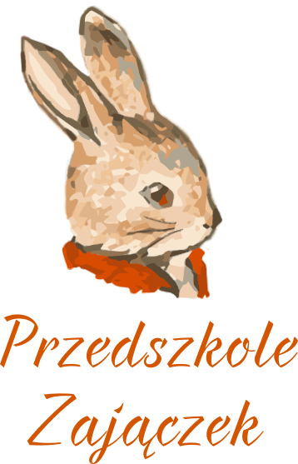
KARTA ZGŁOSZENIA DZIECKA
DO PRZEDSZKOLA NIEPUBLICZNEGO „ZAJĄCZEK” W HAŻLACHU

Proszę o przyjęcie mojego dziecka ....................................................................................
ur. dnia ...............................……..w…………………………………,
numer PESEL................................ do przedszkola od dnia ....................... na ........ godzin dziennie, w godz. od ...................do......................., w tym: śniadanie, obiad, podwieczorek (właściwe podkreślić).
Adres zamieszkania dziecka ……………………………………………………………........
………………………………………………………………………………………………....
Adres stałego zameldowania dziecka …..……………………................................................
…………………………………………………………………………………………………

I DANE DOTYCZĄCE RODZICÓW (OPIEKUNÓW):
MATKA OJCIEC
Nazwisko……………………………….. ……………………………………
Imię…………………………………….. ……………………………………
Miejsce
pracy…………………………………… ……………………………………
Stanowisko……………………………. ……………………………….......
Numery tel.
kontaktowych………………………….. …………………………………...
………………………………................ ……………………………….......

RODZEŃSTWO (imiona i rok urodzenia)………………………………………..
…………………………………………………………………………………….......

RODZINA: pełna / niepełna (niepotrzebne skreślić)

II DODATKOWE INFORMACJE O DZIECKU:
np. stała choroba, wady rozwojowe dziecka, alergie, inne problemy, także psychologiczno-pedagogiczne ........................................................................................................................................................................................................................................................................................................................................
Czy dziecko uczęszczało już do przedszkola tak/nie
Czy dziecko lubi spać po obiedzie tak/nie
Czy ma kontakt z innymi dziećmi tak/nie
Inne informacje o dziecku (szczególne uzdolnienia/ulubione zabawki/potrawy itp.) ……………….............................................................................………………………………................................................................................................................................................................................................................................................................................................................
III SUGESTIE RODZICÓW, OCZEKIWANIA, OFEROWANIA POMOCY DLA PRZEDSZKOLA, PROPOZYCJE WSPÓŁPRACY, DOWOLNE UWAGI ....................................................................................................................................................
………………………………………………………………………………………..……………………………………………………………….......................................……………………………………………………………………………………………………………..………….
Zgodnie z Ustawą o ochronie danych osobowych z dnia 29 sierpnia 1997r.(Dz. U. z 2002r. Nr 101, poz. 926) wyrażam zgodę na przetwarzanie moich danych przez Przedszkole Niepubliczne „Zajączek” w celach związanych z działalnością placówki.

Wyrażam zgodę na publikowanie wizerunku mojego dziecka w internecie i w prasie przez Przedszkole Niepubliczne „Zajączek” w ramach materiałów promocyjnych i informacyjnych.

Oświadczam, że przedłożone informacje są zgodne ze stanem faktycznym.

Data…………………………….

Czytelny podpis rodziców (opiekunów):

matki………………………………….. ojca…………………….………….

